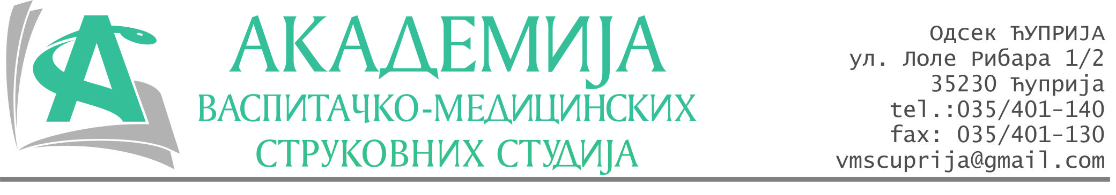
РЕПУБЛИКА СРБИЈА
Академија васпитачко-медицинских струковних студија
Крушевац
Број: 01-247/2025-34
Датум: 22.04.2025. год.

На основу члана 27. Закона о јавним набавкама („Службени гласник РС“, број 91/2019 и 92/2023), члана 76. Правилника о ближем уређивању поступка јавних набавки, набавки на које се закон не примењује и набавки друштвених и других посебних услуга и Одлуке о спровођењу поступка набавке дел.бр.01-246/2025-34 од 22.04.2025.године, Академија васпитачко-медицинских струковних студија (даље: Наручилац) упућује:

Позив за подношење понуда за набавку на коју се Закон не примењује
бр.34-2.1.16/25: Потрошни материјал – Производи од метала

Подаци о наручиоцу:
Академија васпитачко-медицинских струковних студија.
Адреса: Балканска 18, 37000 Крушевац.
ПИБ: 111540278.
МБ: 17922076.
Шифра делатности: 8542 -високо образовање.
Особа за контакт: Никола Миљковић, руководилац послова набавки.
е-mail: nikola.miljkovic.vms@gmail.com
Предмет набавке: Производи од метала.

Рок за подношење понуда | 22.05.2025. године до 12:00 часова
Начин достављања понуда | На e-mail: nikola.miljkovic.vms@gmail.com или адресу Наручиоца
Обавезни елементи понуде | Према обрасцу понуде
Критеријум за избор најповољније понуде | Најниже понуђена цена

Наручилац ће одлуку о избору најповољније понуде донети у року од 3 дана од истека рока за достављање понуда.
Наручилац задржава право да:
- изабере једног од понуђача у зависности од повољности понуде,
- одустане од вршења избора ако установи да ниједна понуда не одговара захтевима Наручиоца.

Руководилац послова јавних набавки
Никола Миљковић, дипл.правник

________________________

ОБРАЗАЦ ПОНУДЕ ЗА НАБАВКУ
бр.29-2.1.16/25: Потрошни материјал – Столарски материјал
Назив понуђача
Адреса
Матични број
ПИБ
Број рачуна
Одговорно лице

СПЕЦИФИКАЦИЈА
Р.бр. | Артикал | Јединична цена без ПДВ-а | Јединична цена са ПДВ-ом
1. | Цев профилна
2. | Цев црна
3. | ЛТВ профил
4. | Лим ТВ 1,5-100mm
5. | Лим поцинковани
6. | 3П Цеви
7. | Лим XВ 0,5-3mm
8. | Носачи UMP, INP

Укупна цена без ПДВ-а: ________________ динара.

Укупна цена са ПДВ-ом: _______________ динара.

У__________________ Потпис овлашћеног лица
М.П.
Дана ______________2025.год.

